McRoberts DynaPort Manual
Studie-informatie
- Studie titel: Towards Pressure-Adherence & Education Driven Service in Diabetic Foot Disease (PARADISE trial)
- Protocolnummer: S71769
- Studielocatie:
- Hoofdonderzoeker (PI):
- Deelnemerscode:
Vooraf: de juiste deelnemer en het juiste toestel
Alles hangt aan de deelnemerscode die REDCap toekent: dezelfde code staat op elk papieren formulier van deze deelnemer en is uniek over alle centra. Een naam, rijksregisternummer of echte geboortedatum komt nergens in de software; de koppeling tussen code en persoon staat alleen op de patiëntenidentificatielijst (eCRF 00) in je centrum.
In het portaal van McRoberts vul je bij Subject code de letter M in, gevolgd door de deelnemerscode, en bij Year of Birth 1900, voor iedereen dezelfde. Gewicht, lengte en geslacht neem je over van de deelnemer.
Elk centrum heeft vier MoveMonitors, die van deelnemer wisselen. Noteer daarom bij het meegeven het referentienummer van het toestel op eCRF 20, en bij de teruggave hetzelfde nummer op eCRF 27.
■ CONTROLEER Vóór Start Measurement: de Subject code op het scherm is M met de deelnemerscode van eCRF 20, en het nummer op het toestel is het referentienummer op eCRF 20.
▲ LET OP Een verkeerde Subject code of een verwisseld toestel hangt de hele meetweek aan de verkeerde deelnemer, en daarmee diens waaktijd en draagnorm.
1. Preparing the device for measurement
- Check if fully charged (+- 3hours: blinking green = charging / green = full)
- Battery life: +- 5-7 days
Note: If not in use – fully charge every 3 months (<battery performance)
Note: Make sure Dynaport Manager is on (Programs 86x – Mcroberts – Run)
- Connect a Dynaport to your pc (Blue and Green light)
  - Devices tab : Information tile (https://my2.mcroberts.nl/)
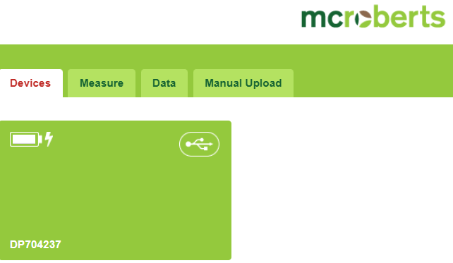
  - Choose a device : click on ‘tile’
  - Go to the ‘measure’ tab
  - Select your device
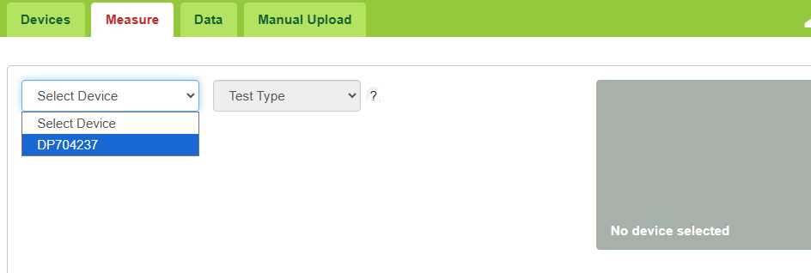

  - Select ‘Test Type’: MoviMonitor
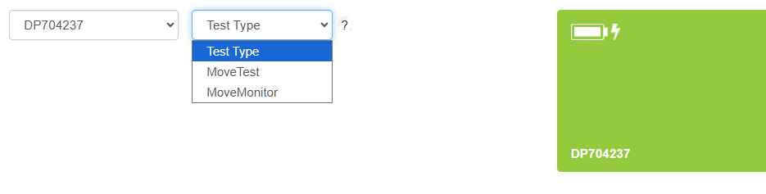
  - Select starting time: ‘Start’ – ‘Later’ – ‘Select Date’ – ‘Select Starting Hour’ (Clock) (always start day after at 7 am)
  - Select duration: 7 days
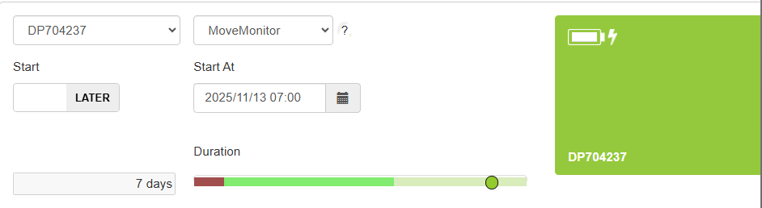
  - Project and subject characteristics: Select
    - Usual Care
    - Optimal Care
  - Add new Subject:
    - Subject code: ‘M’’NumberParticipant’
    - Year of Birth: ‘1900’ (Click 1 down)
    - Weight: ‘See Participant’
    - Height: ‘See Participant’
    - Gender: ‘See Participant’
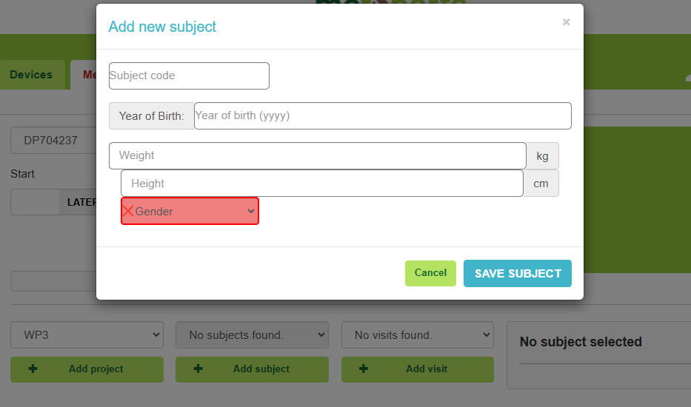
  - Add or select new visit: ‘1’ (Only 1 visit after 7 days)
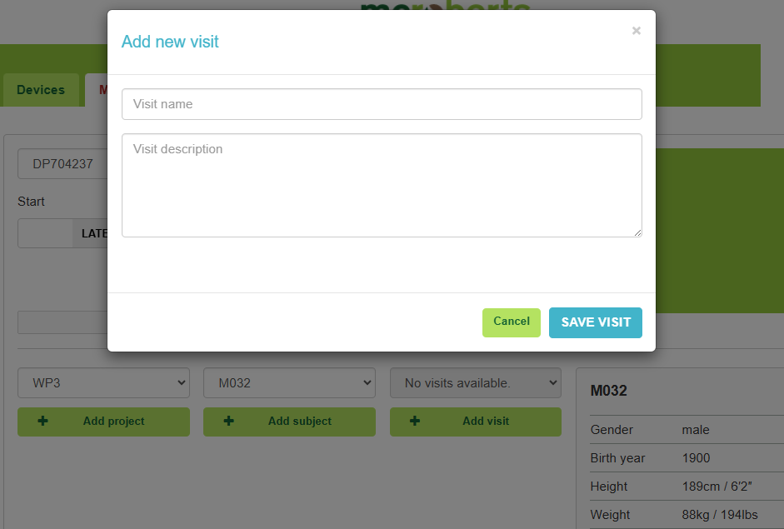
  - Click on ‘Start Measurement’
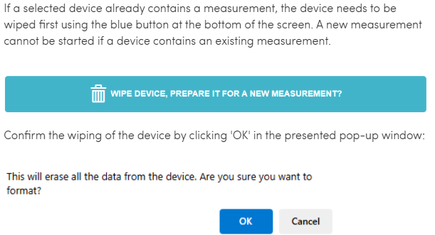

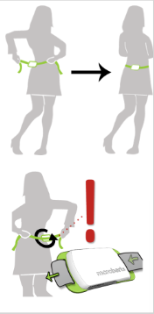
- Wearing the device
  - Around the waist (on skin or over thin layer of clothes)
  - NOT WATERPROOF (no showers!)

2. Processing the data
- Automatic uploading (Manually also possible – open file and drag to portal)
  - Attach DynaPort to PC
  - Data will automatically be uploaded (If not working, open ‘Manager’)
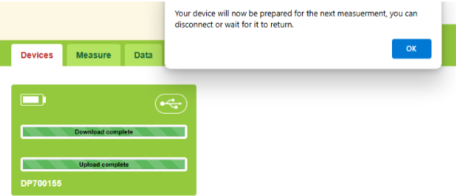

- Measurement statuses: all information about currently performing and performed measurements
  - Go to Data

  - Click ‘Overview’
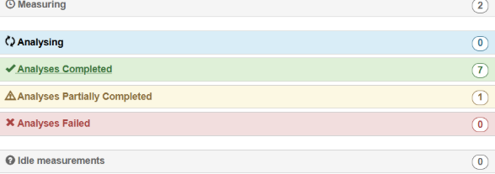
- Measuring: measurements currently being performed
- Analysing: measurements that have just been uploaded
- Analyses Completed: analysed and reports are ready (SHORT)
- Analyses Partially Completed: only in ‘MoveTest’
- Analysies Failed: Support Team will be automatically notified
- Idle measuremetns: fits not in 1-5

- Project Data
  - Measurements can be viewed per project: Look below ‘overview’
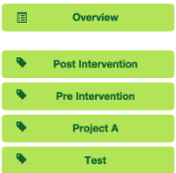
  - Go to ‘Subjects’: select ‘Subject’
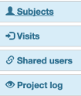
- Shared users
  - Project can be shared with colleagues
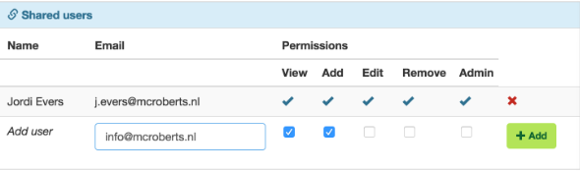

- Full analysis in csv file (1 week duration):
  - Check: https://support.mcroberts.nl/portal/en/kb/articles/requesting-a-data-transfer-of-your-data
  - Fill in the form and send through e-mail ( janou.debuyser@kuleuven.be)

Note 1: Firmware upgrade – how to – see one drive (note block file)

